COLEGIO EMILIA RIQUELME  GUIA DE APRENDIZAJE EN CASA  ACTIVIDAD VIRTUAL SEMANA DEL 23 AL 26 DE JUNIO |  |  | 
Asignatura: Lengua Castellana | Grado: 4° | Docente: Estefanía Londoño
Martes, 23 de junio del 2020

Agenda virtual: Realización del tercer periodo y escritura de desempeños

Desempeños

- Selecciona el léxico apropiado y acomoda su estilo al plan de exposición, así como al contexto comunicativo.
- Propone hipótesis predictivas acerca de un texto literario.
- Tiene en cuenta, en sus interacciones comunicativas, principios básicos de la comunicación y respeto por los turnos conversacionales.
- Identifico la intención comunicativa de los textos leídos.

Temas
- El sustantivo, el verbo y los pronombres.
- El teatro, elementos y características.
- El caligrama.
- Los hiperónimos y los hipónimos.
- Las marcas y los logotipos.

Miércoles, 24 de junio del 2020

Agenda virtual: El sustantivo y sus modificadores. (Clase virtual 10:30m)
Trabajo en el libro pág. 26 – 28

Jueves, 25 de junio del 2020

Agenda virtual: Actividad de sustantivos.

TALLER.
Dibuja el siguiente cuadro en tu cuaderno, observaré el uso de la regla y puedes repasar las líneas con un solo color.
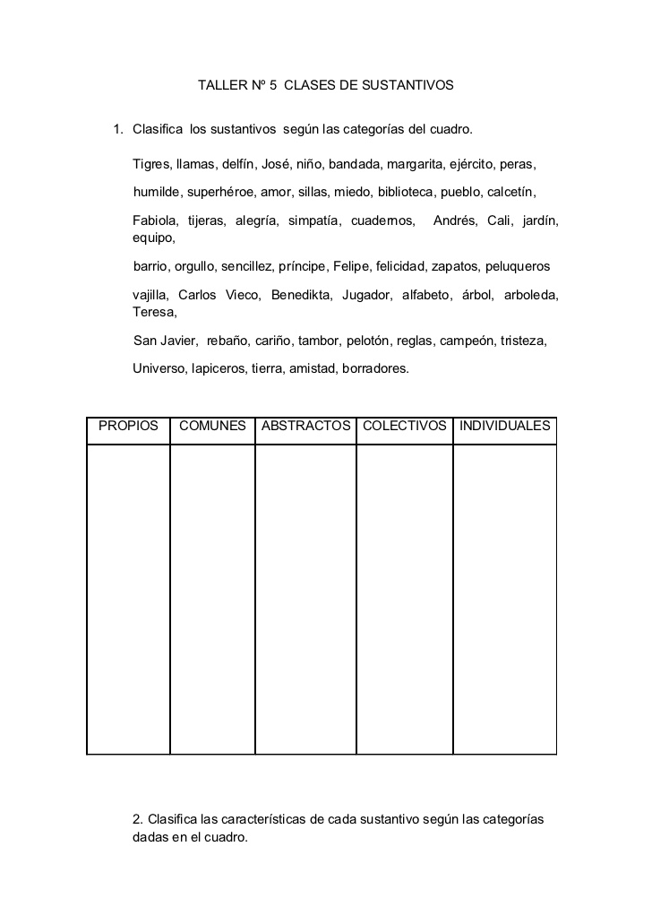

Ubica en la casilla que correponde los siguiente sustantivos, puedes ayudarte del libro para recordar las categorias.

Nota: Recuerda que la idea no es imprimir, es observar la información en la guía y realizarlo en tu cuaderno, enviarme la evidencia al finalizar la actividad.

